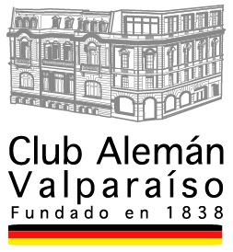

Deutscher Verein zu Valparaíso
Club Alemán de Valparaíso

Liebe Mitglieder und Freunde,

anlässlich des Tages der Deutschen Einheit veranstaltet der Deutsche Verein zu Valparaíso mit dem Honorarkonsul der Bundesrepublik Deutschland, am Donnerstag, dem 5. Oktober 2017 um 19:30 Uhr, einen Empfang mit einem Konzert des Orchesters Marga-Marga und einen anschliessenden Cocktail.
Zu diesem Anlass wird uns der Botschafter der Bundesrepublik Deutschland, Herr Rolf Schulze, zusammen mit anderen Behörden unserer Region, begleiten.

Über Ihre Teilnahme mit Freunden und Bekannten würden wir uns sehr freuen.

Unkostenbeitrag: $ 7.500. pro Person. Jugendliche $ 5.000.
Anmeldungen über das Sekretariat an Frau Elizabeth Berger,
Telefon 32 225 52 51
Email: secretaria@clubalemanvalparaiso.cl

Mit freundlichen Grüssen,

DER VORSTAND

Valparaíso, September 2017

